Memoria de la Practica 6 ED

Cambios de refactorización y muestras del código anterior:

Caso 1ª.

Original:

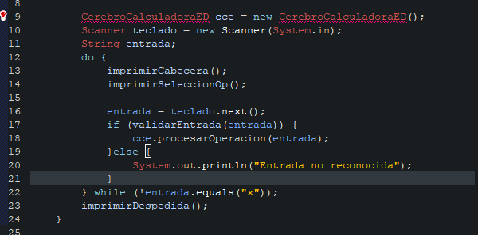

Modificado: La modificación esta en el scanner teclado , incluyendo un Try()

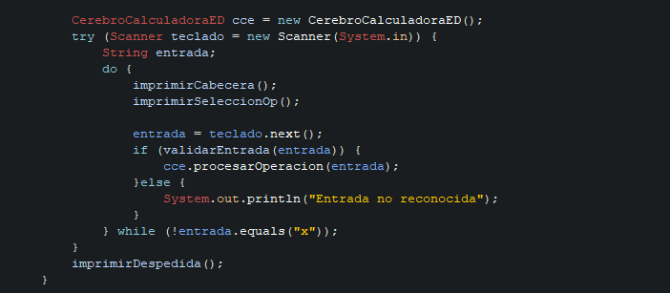

Caso 2ª.

Original:

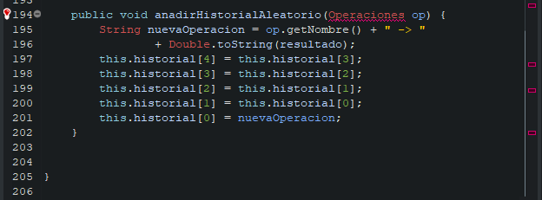

Modificado: He incluido una funcion getOperacion , que tiene un return hacia la operación.

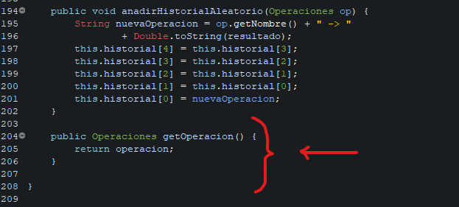

Caso 3ª.

Original:

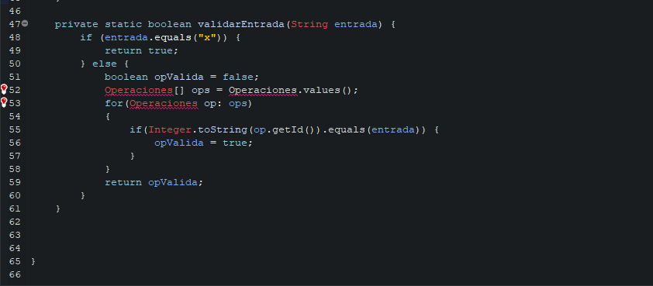

Modificado: El cambio se trata que en el cambio de opValida , se ha cambiado por un return True o False.

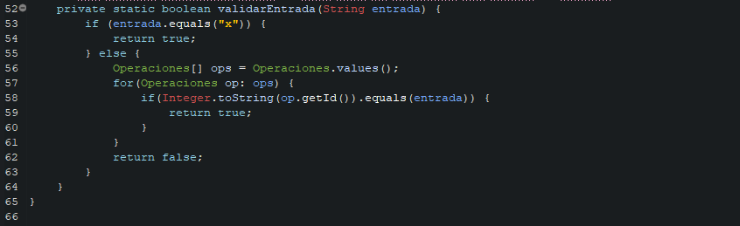

Caso 4º

Original:

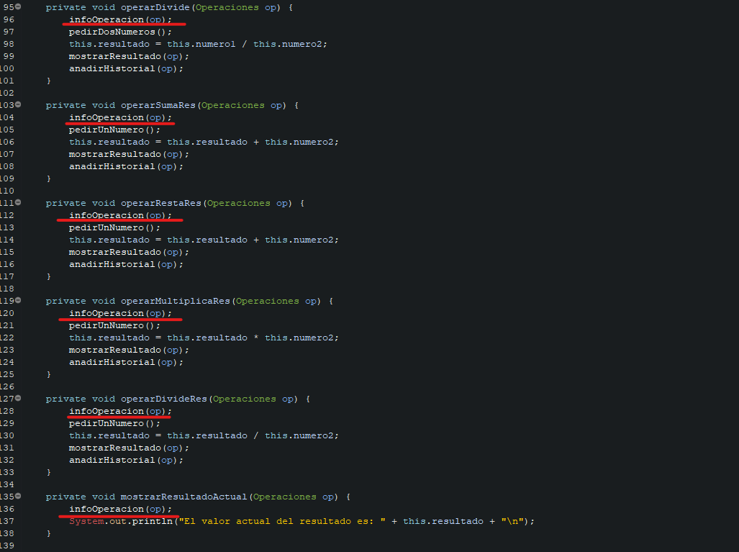

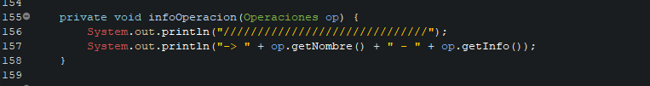

Modificado: Se cambio las operación de infoOperaciones a setOperaciones , tanto en cada una de sus funciones (suma,resta,division…) y en el private void de esta funcion

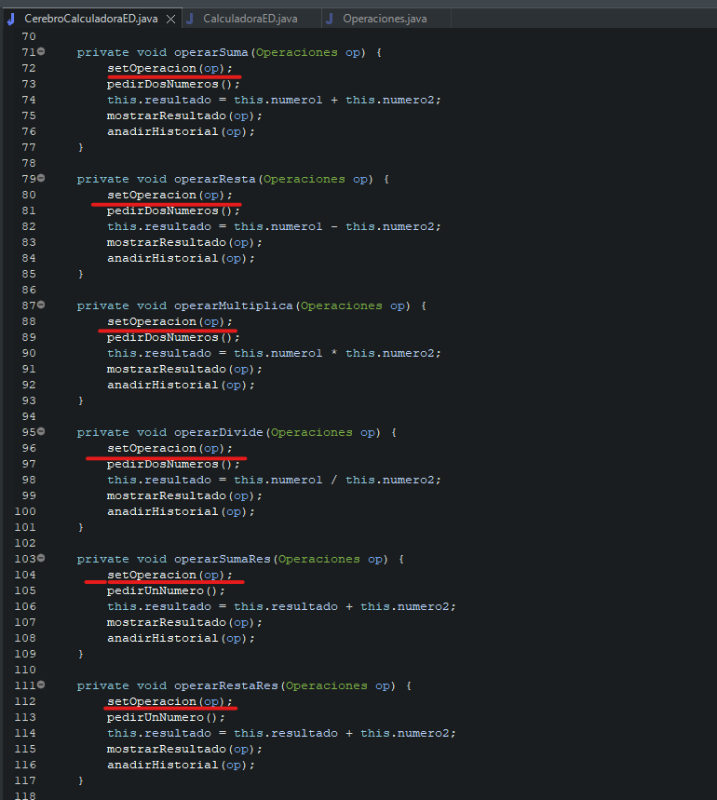

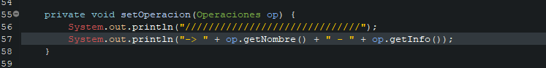

Caso 5ª.

Original:

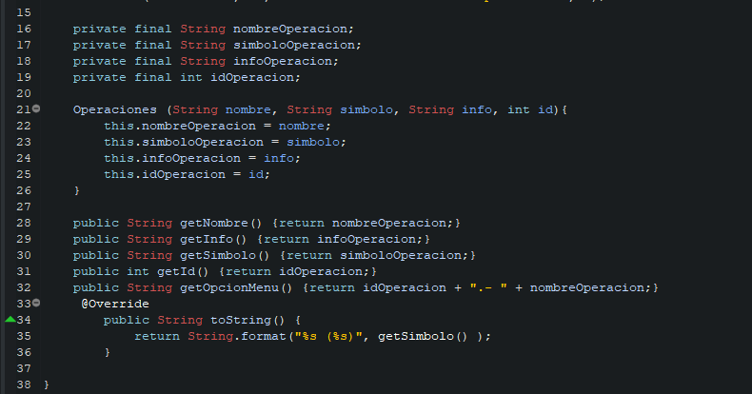

Modificado: Se ha cambiado en la clase Operaciones las funciones InfoOperacion , por SetOperacion , ya que con el cambio anterior se tenia que dejar ambos de igual manera ya que evitamos errores

